# 論文Ａ〔論文Ａ/論文Ｂ/研究ノート/研究資料等から選ぶ．ゴシック体，左揃え〕

空行〔11pt．以下，空行はすべて11pt）

タイトル〔明朝体，15pt，中央揃え，行間20pt〕

―サブタイトル―〔明朝体，11pt，中央揃え〕

氏　名（所属）〔名字と名前の間は全角1字空き，明朝体，11pt，右揃え

大学院生の場合は，○○大学大学院生のように記載して下さい．

共著の場合は，原則として1名1行で書いて下さい．〕

要旨〔ゴシック体，10pt〕

原稿の種別が論文Ａ，論文Ｂ，研究ノート，研究資料の場合は，要旨とキーワードが必要です．要旨の長さは日本語の場合，200～400字程度を目安とします．図表は使わず文字だけで記述して下さい．段落は分けずに1段落で記述して下さい．字数には句読点および行頭の空白も含みます．要旨・キーワードの書式はともに，明朝体・10ポイント・行間1行・インデントは左右ともに2文字です．なお，投稿の本文が英文の場合は，この部分の要旨は英語で記述して下さい．英文要旨の長さは100～200語程度を目安とします．

キーワード：キーワード1，キーワード2，キーワード3，キーワード4，

キーワード5〔明朝体，10pt．キーワードは3個～10個〕

# １．書式について〔ゴシック体〕

# 1.1　用紙に関する設定

(1)用紙の大きさはＡ４（幅210mm，高さ297mm）です．

(2)余白は，上35mm，下30mm，内側30mm，外側30mmです（印刷の形式を「見開き」にすると，余白の「左」「右」の表示が「内側」「外側」に切り替わります）．

(3)ヘッダーの位置は用紙の端から20mm，フッターの位置は用紙の端から13mmです．

(4)（WORDの書式設定の場合）とじしろ5mm，印刷の形式は「見開き」にします．

# 1.2　フォントと句読点

(1)書体は原則として日本語は明朝体，英数字はCenturyです．Macの場合は，日本語は，Osaka-等幅，英数字はTimesを原則とします．

(2)ポイントは，特に指定した箇所以外はすべて11ポイントです．空行も同様に11ポイントになります．

(3)本文及び和文要旨の句読点は，ピリオド（．），カンマ（，）です．ただし，引用部分はこの限りではありません．

# 1.3　見出し

(1)見出しは，「見出し番号」と「見出しの内容」で表し，ゴシック体です．

(2)見出し番号が1桁の場合は，全角で「１．はじめに」のようにします（数字のあとのピリオドも全角です）．2桁以上の場合は，「1.2.3　○○の場合」のように見出し番号をすべて半角にします（ピリオドも半角です）．

(3)見出しの例（以下の例は説明の本文とまぎれないようにインデントしています）

１．見出し

1.2　見出し

1.2.3　見出し

1.2.3.4　見出し

(4)直後の見出し番号が1桁または2桁の場合は，本文とその見出し番号の行との間に空行を1行入れます．

（例）

1.1　見出し

　本文が入ります．次の見出しの数字が2桁なので，この項と次の見出しとの間に空行を1行入れます．

（ここに空行）

1.2　見出し

　本文が入ります．次の見出しの数字が3桁なので，この項と次の見出しとの間に空行は入れません．

1.2.1　見出し

　本文がはいります．次の見出しの数字が1桁なので，この項と次の見出しとの間に空行を1行入れます．

（ここに空行）

２．見出し

(5)本文がなく，見出し番号行だけが続く場合は，それらの見出し番号の行の間には空行を入れません．

（例）

１．見出し

1.1　見出し

1.1.1　見出し

# 1.4　注記とページ番号，ヘッダー・フッター

(1)注は原則として脚注[1]にして下さい．脚注も両端揃えにして下さい．

(2)脚注は10ポイントで記述して下さい．

(3)ヘッダーは編集委員会で記入します．

(4)ページ番号をフッターの中央に１から始まるように指定して下さい．

(5)フッター部分の著作権表示は編集委員会で記入します．

# 1.5　文献参照の括弧

(1)本文及び脚注で文献を参照する場合，原則として，著者名（発行年: ページ）という形式にして下さい．ページの情報は必要に応じて付けて下さい．

　例　水谷（1980: 3）では，～

　　　～と指摘されている（宮島2000: 105-107）．

(2)発行年を示す丸括弧は，日本語文脈では全角，英語文脈では半角にして下さい．

　例　田中（1985）によると，

　　　Chomsky（1965: 28）で示されているように～

　　　Halliday & Hasan (1976: 6) state that …

# ２．図表について

(1)図表は本文領域からはみ出さないようにして下さい．

# 2.1　表の場合

(1)表は通し番号を振り，そのタイトルを表の上で中央揃えにします．書式は以下の例を参考にして下さい．

（表の例）

表1：タイトル〔明朝体，10pt，中央揃え〕

|  |  |  |  |
| --- | --- | --- | --- |
|  | あ | い | う |
| A |  |  |  |
| B |  |  |  |
| C |  |  |  |
| D |  |  |  |

# 2.2　図の場合

(1)図は通し番号を振り，そのタイトルを図の下で中央揃えにします．書式は以下の例を参考にして下さい．

(2)図が見づらい場合は，別途解像度の高いものを用意して下さい．

(3)図は白黒で印刷することを想定して作成して下さい．

(4)著者の費用負担により図のカラー印刷を希望する場合は，その旨を投稿時に学会事務室に相談して下さい．カラーの図を使う場合は，色覚バリアフリーに配慮して下さい．

（図の例）



図1：タイトル〔明朝体，10pt，中央揃え〕

カラーの図の例（1）

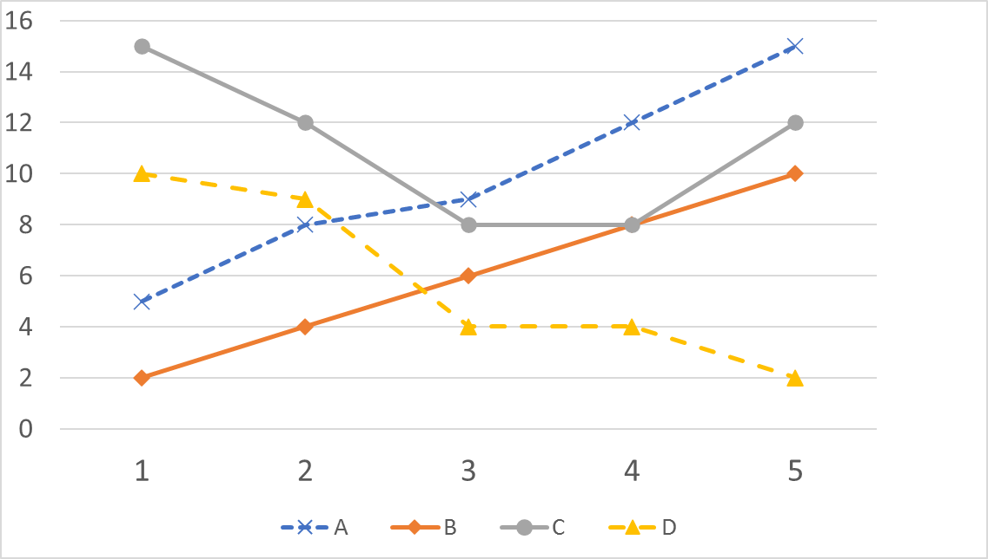

色だけでなく，線の形状やマーカーなどでも識別できるようにして下さい。

図2：タイトル〔明朝体，10pt，中央揃え〕

カラーの図の例（2）

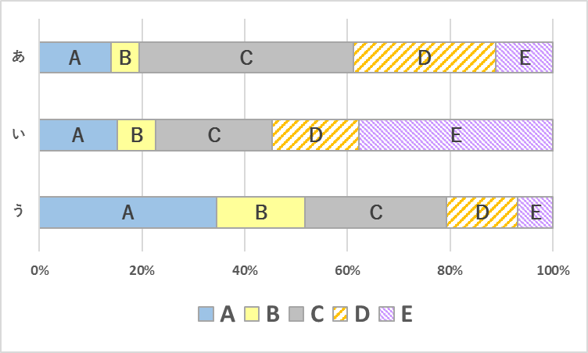

色だけでなく，パターンを付けたり，項目名を表示するなどして識別できるようにして下さい。

図3：タイトル〔明朝体，10pt，中央揃え〕

# ３．参考文献・謝辞等

(1)以下の書式を参考にして下さい．必要に応じて，資料・データ・ツール・関連URL等について，項目を分けて記述してもかまいません．

(2)謝辞や付記は本文と参考文献との間に置いて下さい．

# 文献〔ゴシック体，11pt〕

(1)文献は1件ごとに改行して下さい．1件が2行以上にわたる場合は2行目以降を2文字下げ．

(2)この原稿の本文が日本語の場合の文献は，掲載誌の標題や発行地に関わらず，文献で使用されている言語によって，欧文，和文，その他の言語（その他の言語は言語ごと）の順に分けて下さい．言語ごとの配列は姓の五十音順（あるいは各言語の標準的な並び順）にして下さい．この原稿の本文が英語の場合の文献には，すべての文献を言語によって区別せず著者のアルファベット表記順に並べ，欧文以外の文献をその読み方に従って欧文表記した上で，括弧の中に英訳を付けて下さい．

(3)発行年を囲む括弧は欧文文献の場合は半角，日本語文献とその他の言語の文献の場合は全角にして下さい．

(4)ウェブ上の文献を挙げる場合は，そのURLと参照日（あるいは参照期間）を記載して下さい．

(5)文献がウェブ上でも公開されている場合は，そのURLあるいはDOIを追記してもかまいません．

（この原稿の本文が日本語の場合の文献の例）〔明朝体またはCentury，11pt〕

Cramer, Irene M. (2005) The Parameters of the Altmann-Menzerath Law, *Journal of Quantitative Linguistics*, 12(1):41-52.

Sanada, Haruko. (2010) Distribution of motifs. In Japanese texts in Grzybek, Peter et als (eds.) *Text and Language*.183-194. Wien: Praesens Verlag.

Yamada, Akitaka. (2019) A Quantitative Approach to Addressee-Honorific Markers: Identification of Crucial Independent Variables and Prototypes. 『計量国語学』32(2):117-132.

荻野綱男（2003）「言語行動の調査法」荻野綱男（編）『朝倉日本語講座9言語行動』215-240.朝倉書店.

柏野和佳子，奥村学（2012）「和語や漢語のカタカナ表記―『現代日本語書き言葉均衡コーパス』における使用―」『計量国語学』28(4):153-161.

白土保ほか（2012）「日本語の敬語誤用判定システム―判定ルールの妥当性の程度の数値化による柔軟な判定―」『計量国語学』28(1):1-20.

常用漢字表改定に伴う学校教育上の対応に関する専門家会議（2010）「常用漢字表改定に伴う学校教育上の対応について」（まとめ）　https://www.mext.go.jp/component/b_menu/shingi/toushin/__icsFiles/afieldfile/2010/10/08/1298254_02.pdf　（2020年12月20日参照）．

高田智和（2019）「鶴岡調査データベース」『計量言語学』32(2):96-102.

　　https://doi.org/10.24701/mathling.32.2_96

王婉莹（2004）日语专业低年级精读课教材分析『清华大学学报』19，清华大学，pp.96-99．

田中祐辅（2011）关于中国大学日语专业基础阶段教科书与日本中小学国语教科书的比较研究―两者内容异同中所浮现的当代性课题―『日本研究集林』37，复旦大学日本研究中心，pp.32-42．

（この原稿の本文が英語の場合の文献の例）〔Times New Roman, 11pt〕

Cramer, Irene M. (2005) The Parameters of the Altmann-Menzerath Law, *Journal of Quantitative Linguistics*, 12(1):41-52.

Fukushima, Etsuko; Uehara, Satoshi. (2003). Nihongo teineitai hiteizi nikeisiki ni kansuru tūziteki kenkyū: tekisuto bunseki ni yoru kēsu sutadī [A study on two negative polite forms in Japanese]. *Journal of the Graduate School of International Cultural Studies*, 11: 79-89.

Sanada, Haruko. (2010) Distribution of motifs. In Japanese texts in Grzybek, Peter et als (eds.) *Text and Language*.183-194. Wien: Praesens Verlag.

Yamada, Akitaka. (2019) A Quantitative Approach to Addressee-Honorific Markers: Identification of Crucial Independent Variables and Prototypes. 『計量国語学』32(2):117-132.

# 資料〔ゴシック体，11pt〕

(1)論文で使用した資料を挙げて下さい．分析の対象となったデータの名称，あるいは，そこからデータを取得した元の資料名を記載して下さい．書式や並べ方は文献に準じます．

(2)資料の所在がウェブ上の場合は，URLと参照日（必要に応じて，確認日，取得日など）あるいは参照期間を記載して下さい．

(3)資料の著者・作成者が出典の記載方法について指示を行っている場合は，その指示にしたがって下さい．

（資料の例）

青空文庫　https://www.aozora.gr.jp/　2021年2月参照．

国立国語研究所（2020）『日本語歴史コーパス』（バージョン2020.3，中納言バージョン2.5.2）https://pj.ninjal.ac.jp/corpus_center/chj/　（2020年3月31日確認）．

日本語学習辞書支援グループ（2015）『日本語教育語彙表Ver.1.0』http://jhlee.sakura.ne.jp/JEV/　（2020年3月参照）．

松村明（監修）『デジタル大辞泉』小学館．https://japanknowledge.com/contents/daijisen/　（2021年1月～2月参照）．

# ツール〔ゴシック体，11pt〕

(1)論文の分析で使用したソフトウェアやツールを記載して下さい．

(2)ツールの所在がウェブ上の場合は，URLと参照日（必要に応じて，確認日，取得日など）あるいは参照期間を記載して下さい．

（ツールの例）

R　ver. 3.6.3　https://www.r-project.org/　（2021年3月1日確認）．

形態素解析ツール「Web茶まめ」https://chamame.ninjal.ac.jp/　（2021年3月2日利用）．

# 関連URL　〔ゴシック体，11pt〕

(1)論文に関連するコンテンツのURLを挙げて下さい．ただし，論文で言及したものに限ります．

(2)URLには参照日（あるいは，参照期間）を記載して下さい．

（関連URLの例）

国立国語研究所「日本語日常会話コーパス」

　　https://www2.ninjal.ac.jp/conversation/cejc.html　（2021年3月20日参照）．

# ４．その他

# 4.1　受付年月日

　本文の最後に1行空けて受付年月日が入ります．これは編集委員会で記入します．

（例）

（○年○月○日受付）〔右揃え．編集委員会で記入します．〕

# 4.2　別言語による要旨

　本文とは別の言語で要旨を付けて下さい．本文が日本語の場合は英語の要旨，本文が英語の場合は日本語の要旨です．書式の詳細は要旨用別ファイルを参照して下さい．

# 4.3　投稿の際に送るもの

　投稿の際は，投稿原稿・英文概要・投稿情報シートの3点を以下にお送り下さい．

　submission@math-ling.org

『計量国語学』投稿書式・本文和文版 2022.06.01版

変更履歴：

2015.04.28　投稿カテゴリー名変更に伴う改定及びヘッダー位置の改定．

2016.10.12　本文ポイントを11ポイントに変更．余白を変更．本文と見出し行との間の空白の変更．著作権表示（１ページ目）を明記．要旨・キーワードの行間を1行に変更．

2017.02.16　ヘッダー位置変更（上から20mmに）．1.5「文献参照の括弧」を追加．文献欄の括弧の全角半角の基準を記載．図表を差し替え．

2017.03.26　見出しをゴシック体＋ボールドからゴシック体のみに変更．

2021.03.08　文献に追記．資料，ツール，関連URLの例を記載．

2022.06.01　文献に追記．欧文及び日本語以外のその他の言語の文献について，並び順と例を記載．図のカラー印刷対応について追記．

2022.08.11　カラーの図の例を追加．

1. 脚注は10ポイントで記述して下さい．また，両端揃えにして下さい。